Техническая механика
КОНТРОЛЬНАЯ РАБОТА
ТЕМА КОНТРОЛЯ:
по разделу 2 «Сопротивление материалов»
КРИТЕРИИ ОЦЕНКИ:
Максимальное количество баллов работы - 20
«5»- (18-20) баллов
«4»- (15-17) баллов
«3»- (12-14) баллов

Вариант 1

Задание 1 (10 баллов) Двухступенчатый стальной брус нагружен силами F₁=10кН, F₂=18кН, F₃=33кН. А₁=1,8 см², А₂=2,6см². Построить эпюры продольных сил и нормальных напряжений по длине бруса. Определить перемещение Δl свободного конца бруса, приняв Е=2×10⁵ МПа.

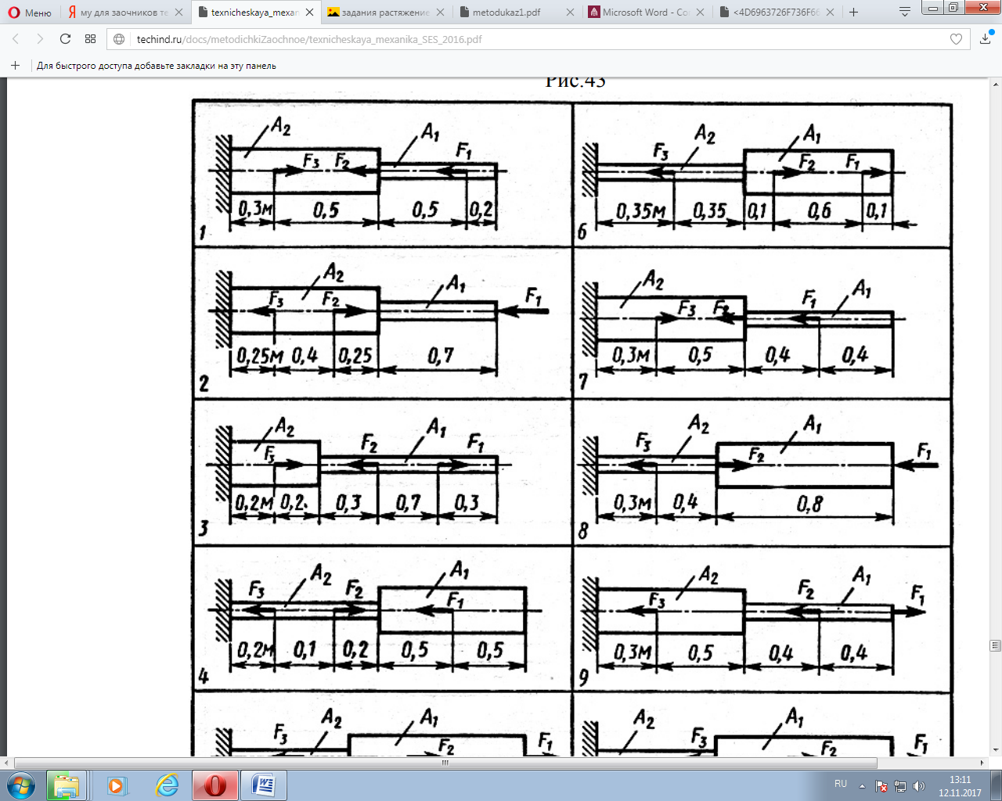

Задание 2 (10 баллов) Для стальной балки, жестко защемленной одним концом, построить эпюры поперечных сил и изгибающих моментов.
F₁=14H, F₂=20H, M=40кНм

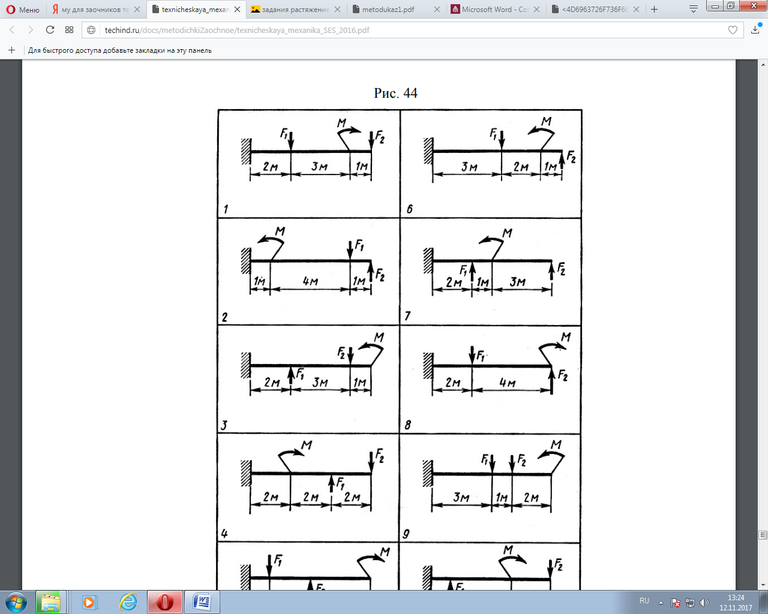

Техническая механика
КОНТРОЛЬНАЯ РАБОТА
ТЕМА КОНТРОЛЯ:
по разделу 2 «Сопротивление материалов»
КРИТЕРИИ ОЦЕНКИ:
Максимальное количество баллов работы - 20
«5»- (18-20) баллов
«4»- (15-17) баллов
«3»- (12-14) баллов

Вариант 2

Задание 1 (10 баллов) Двухступенчатый стальной брус нагружен силами F₁=10кН, F₂=18кН, F₃=33кН. А₁=1,8 см², А₂=2,6см². Построить эпюры продольных сил и нормальных напряжений по длине бруса. Определить перемещение Δl свободного конца бруса, приняв Е=2×10⁵ МПа.

Задание 2 (10 баллов) Для стальной балки, жестко защемленной одним концом, построить эпюры поперечных сил и изгибающих моментов.
F₁=14H, F₂=20H, M=40кНм

